ПРОЕКТНАЯ РАБОТА

Как вырастить горох и чем он полезен

Автор: Хоружий Михаил

Школа №9

Класс 3 «А»

Руководитель проекта: Ваганенкова Н.Р.

Консультант: Хоружая О.А. – мама

г. Череповец 2016-2017 учебный год

СОДЕРЖАНИЕ

Введение………………………………………………………………………… 3

1. Актуальность темы. Гипотеза…………………………………………… 3
2. Цель проекта……………………………………………………………… 3
3. Задачи проекта……………………………………………………………. 3
4. Основная часть
   1. История гороха………………………………………………………… 3
   2. Использование гороха………………………………………………… 4
   3. Полезные свойства гороха……………………………………………. 4
   4. Выращивание гороха………………………………………………….. 5
5. Вывод………………………………………………………………………. 6
6. Список использованных источников……………………………………. 7

Приложения…………………………………………………………………….. 8

Введение

Я люблю помогать маме на огороде: весной – сажать, летом – поливать, полоть и ухаживать за растениями, осенью – собирать урожай. Этим летом мне самому захотелось посадить и вырастить что-нибудь на своей грядке. А так как я очень люблю горох, то вопрос о том, какой овощ выбрать, был решен.

1. Актуальность темы. Гипотеза.

Многие люди любят горох, выращивают его на своих участках, а так ли он полезен и чем? Смогу ли я сам вырастить этот овощ на своей грядке?

1. Цель проекта.

Цель моей работы: познакомиться с историей появления гороха, с ролью гороха в жизни человека; выявить его целительные свойства; определить опытным путем: смогу ли я вырастить горох сам.

1. Задачи проекта.

Для достижения поставленной цели мне необходимо решить следующие задачи:

* Подготовить семена;
* Подготовить почву;
* Высадить семена в грядку;
* Наблюдать за процессом выращивания, ухаживать за горохом;
* Произвести сбор урожая;
* Изучить литературу о полезных свойствах гороха.

1. Основная часть.
   1. История гороха.

Горох – это полевое и огородное растение. Горох выращивали еще в древние времена. Родиной гороха являются Индия, страны Средиземноморья и Древний Китай. У китайцев он являлся символом плодородия и богатства. [1] На Руси горох тоже известен с давних пор. Не случайно, когда говорят: «Это было при царе Горохе», имеют в виду события глубокой древности.

О горохе сложено немало песен, пословиц, поговорок, загадок, скороговорок… Загадка: голова на ножке, в голове горошки. Пословица: как в стену горох. Скороговорка: сорок сорок воровали горох. Стихотворение про горох:

Что мы знаем про горох?  
Он на вкус совсем не плох.  
Улыбается с утра.  
Собирать его пора.  
Молодой и белозубый,  
Он в своей кожурке грубой.  
Посмотрел я на стручок —  
Толстый, крепенький бочок.  
Наш горох белком богат,  
Я полакомиться рад.

* 1. Использование гороха.

Я узнал, что горох ели всегда и везде с самых давних пор. Из гороха можно приготовить много вкусных блюд: суп, кашу, начинку для пирожков. Консервированный горошек добавляют в салаты и [винегреты](http://pandia.ru/text/category/vinegret/). Это вкусный гарнир к мясным блюдам.

* 1. Полезные свойства гороха.

А еще он не только вкусный, но и очень полезный: в нем много белка и витаминов. «Знаете ли вы, что горох является чемпионом среди овощей по содержанию белка? В сухом горохе столько же белка, сколько в говядине. Кроме того, в нем содержится много углеводов (в основном крахмала), калия и фосфора. А зеленый горошек богат [витаминами](http://pandia.ru/text/category/vitamin/) А, В и С». «Питательная ценность гороха выше, чем у картофеля и других овощей, кроме того, горох богат солями калия, кальция, фосфора и железа». [2] Все вещества, входящие в состав гороха, оказывают благотворное действие на наше здоровье. Горох полезен для профилактики малокровия и ожирения. Он улучшает работу печени, почек, сердечно-сосудистой системы, снимает отеки, улучшает работу мозга, придает силы, снабжает организм энергией, выводит глистов. Кашица из гороха отбеливает кожу, выводит веснушки. Отвар из листьев выводит песок и мелкие камни из почек. Гороховый настой применяется для устранения зубной боли и при заболевании десен.

Горох потчует нас вкусными плодами и помогает другим растениям. На его корнях живут клубеньковые бактерии, которые усваивают азот прямо из воздуха. А когда горох скашивают, в почве остается много азотных удобрений. Недаром горох называют зеленой фабрикой азота». [1]

* 1. Выращивание гороха.

Горох – однолетнее травянистое растение. Стебель полый, с цепляющимися усиками различной длины. Окраска стебля – от светло-зеленой до темно-зеленой. Плод гороха – боб, который часто называют стручком. В каждом стручке содержится 4-10 семян, расположенных в ряд. Форма и цвет семян разнообразная, поверхность их гладкая или морщинистая. [2]

Горох сеют обычно в двадцатых числах мая. Корни гороха глубоко проникают в почву, потому растения особенно хорошо развивается на тщательно вспаханной земле, обильно удобренной перегноем и посыпанной древесной золой. За несколько дней до посева горох рассыпают на теплом весеннем солнышке в таком месте, где его обдувает ветерок. Это повышает всхожесть и урожайность гороха, ведь яркие солнечные лучи убивают вредных микробов, находящихся на поверхности горошин». Горох – растение влаголюбивое. Если посеять горох поздно, когда почва успела уже подсохнуть, грядки, где высажены семена, надо поливать. Высевают горох рядами, выдерживая расстояние между рядами – 20 сантиметров, а между растениями в ряду – 4-5 сантиметров. Заделывают семена гороха на легких почвах на глубину 5-6 сантиметров, на тяжелых – на глубину 3-4 сантиметра. Когда растения достигнут высоты 10-12 сантиметров, возле них ставят колышки и натягивают на колышки шпагат, который будет служить опорой для растений. [4] Этапы роста гороха представлены в Приложении 1.

В магазине мы с мамой купили имеющийся сорт гороха «Альфа». Замочили семена для проращивания. Горошины разбухли, через 4 дня проклюнулись семена. Приготовили землю. Проросшие семена посадили в грядку. Наш горошек стал подрастать. Я его поливал, полол сорняки, рыхлил почву. Когда ростки достигли высоты примерно 10 см, я поставил палки (опоры) для стебельков, вокруг которых завились молодые побеги. День за днем он становился все выше и выше. В июне мой горох зацвел, а в начале июля начали появляться первые стручки. Я ел сам и всех угостил своим урожаем. Выращивание гороха на грядке в Приложении 2.

1. Вывод.

В ходе исследования я выяснил, что горох не случайно является распространенным культурным растением. С давних пор горох используют не только в пищу, но и в медицине. Также я узнал об условиях произрастания гороха и научился сам выращивать эту культуру. Для того, чтобы вырос богатый урожай гороха нужно было ухаживать за этой культурой: поливать, полоть. Поставить опоры, когда подрос.

СПИСОК ИСПОЛЬЗУЕМЫХ ИСТОЧНИКОВ

1. Журнал «Книжки, нотки и игрушки для Катюшки и Андрюшки», № 9, 2003
2. Энциклопедия «Растения», // М. «Эксмо», 2005
3. А. Онегов «Школа юннатов», М. «Детская литература», 1982.

Приложение 1

Этапы роста гороха

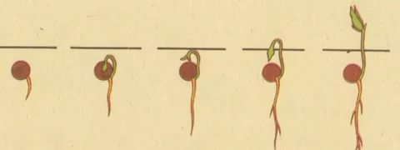

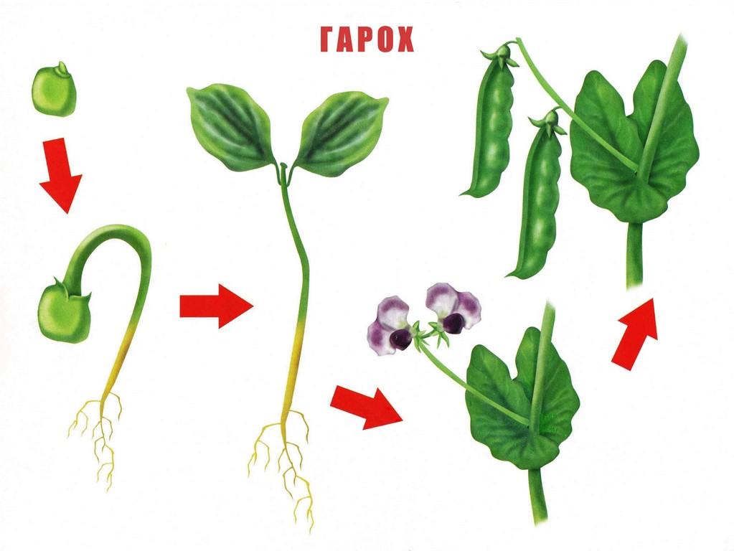

Приложение 2

Практическая работа:

Выращивание гороха.

1. Купили семена гороха:

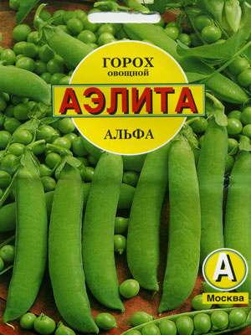

1. Подготовили семена для высаживания:

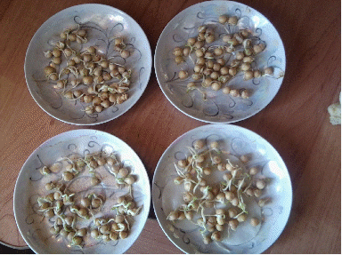

1. Подготовили почву:

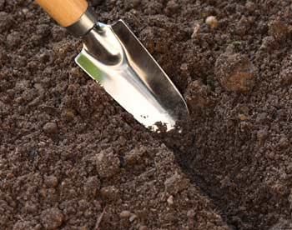

1. Семена взошли:

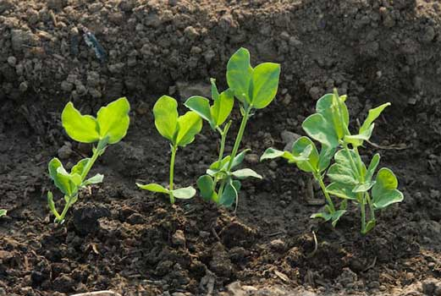

1. Период цветения и появления стручков:

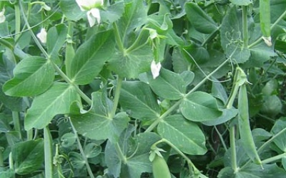

1. Можно собирать урожай:

